**PROTOCOLO PARA LA PREPARACION DE SOLUTOS, CÁLCULO DE MOLARIDAD Y PREPARACIÓN DE SOLUCIONES.**

***Versión 1.0***

**Elaboro: María Camila Guachetá Buendía**

# OBJETIVO

Mostrar a la comunidad Uniandina el procedimiento que se debe seguir en el uso de la balanza de precisión del laboratorio de sala limpia del departamento de ingeniería eléctrica y electrónica.

# ALCANCE

Dar a conocer a la comunidad Uniandina el procedimiento a seguir para el uso de la balanza de precisión, y que a través de esta herramienta se pueda facilitar la preparación de solutos y soluciones con bastante precisión en el laboratorio de sala limpia.

# PASO A PASO

## PRIMERA PARTE: PREPARACIÓN DE SOLUCIÓN A MOLARIDAD DETERMINADA

### CONTEXTO

Para esta primera parte se utilizará el Ferricianuro de Potasio y el Ferrocianuro de Potasio como solutos. Se usan estos solutos porque:

* Permiten estudiar fenómenos superficiales.
* Son solubles en agua.
* Tienen reacción de transferencia de un electrón, lo que indica que:
  + No hay reacciones secundarias en el proceso.
  + No se forman nuevas faces en el proceso.
* Son medidores de glucosa.
* La velocidad de reacción es rápida en muchos electrodos.
* Son usados en los biosensores amperométricos.
* Permiten estudiar efectos de transporte de masa.

El nivel de concentración en los líquidos se mide por *Moles*



Figura 1: a) Ferricianuro de Potasio y b) Ferrocianuro de Potasio.

### FORMAS DE PREPARACIÓN DE SOLUCIÓN A MOLARIDAD DETERMINADA

Para realizar una solución se necesita conocer los siguientes parámetros:

1. **Nivel de Concentración** [NC] que se desea del soluto en la solución.
2. **Volumen** de la solución.
3. **Peso molecula**r [PM] del soluto a usar.

***Nota:*** El peso molecular del soluto se puede encontrar en el empaque de este, como se muestra en la siguiente imagen:



Figura 2: a) PM del Ferricianuro de Potasio y b) PM del Ferrocianuro de Potasio.

Las unidades en las que se encuentra el peso molecular son: , y.

Ahora el procedimiento que se debe realizar para averiguar el valor de la masa del soluto que se necesita, es el siguiente:

**▲***Ejemplo 1 – Ferri/Ferrocianuro de Potasio:*

Se necesita averiguar la masa de cada soluto para la creación del electrolito del Ferri/Ferrocianuro.

Nivel de concentración:

Volumen de la solución:

Peso Molecular del Ferricianuro de Potasio:

Nivel de concentración:

Volumen de la solución:

Peso Molecular del Ferricianuro de Potasio:

Cuando ya se tenga las cantidades de los solutos necesarias para crear el ferri/ferrocianuro de potasio, solo resta mezclarlos en la cantidad de agua correspondiente y con eso se obtiene la siguiente solución

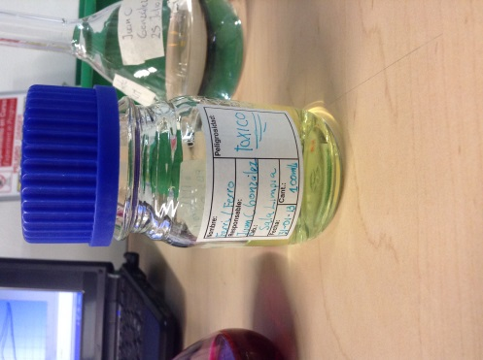

Figura 3: Solución de Ferri/Ferrocianuro de potasio.

### PROCEDIMIENTO PARA OBTENER LA MASA DEL SOLUTO NECESARIA

1. Para poder obtener con precisión la masa del soluto necesaria para la preparación de la solución es de suma importancia tener la ayuda de la Balanza de Precisión. El procedimiento para usar la Balanza de Precisión es el siguiente:
2. Alistar un pedazo de papel, aluminio o recipiente donde poner el soluto a la hora de pesarlo, pero estando seguro de que este “recipiente” pesa menos de la cantidad de soluto que se quiere medir.
3. Ahora se pone el “recipiente” en la pesa de la Balanza de Precisión.
4. Se debe verificar que la Balanza de Precisión esté nivelada.
5. Luego se debe tarar la Balanza de Precisión. Con lo que se quiere fijar el peso cero en la Balanza de Precisión, teniendo ya el recipiente encima de su balanza pero sin contar con el peso este “recipiente”.

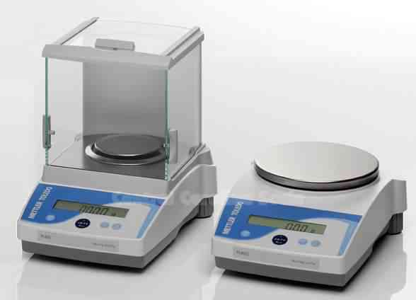

Figura 4: Balanza de Precisión.

***Recomendaciones:***

* No apoyarse, ni poner nada pesado en la superficie donde está la Balanza de Precisión, cuando se va a nivelar, tarar y/o usar.
* Usar el lado para el cual sea más diestro.
* Se debe tener cuidado con los granos más grandes que puede tener el reactivo ya que pueden pesar más de lo que se necesitaba.

Si se llega a pasar de la masa deseada, es mucho mejor volver a empezar el procedimiento en la Balanza de Precisión.

## SEGUNDA PARTE: PREPARACIÓN DE UN BUFFER

### CONTEXTO

Un buffer o solución tampón, es una solución que es usada para mantener un PH constante, especialmente cuando se trabaja con soluciones que contienen materiales biológicos y que se pueden degradar con cambios fuertes de PH. Entonces, el buffer es realmente una mezcla de sales que se encargan de mantener el PH de la solución constante así lleguen a haber perturbaciones éste al ingresar otra sustancia.

### FORMAS DE PREPARACIÓN

Para preparar un buffer se necesita la ecuación de Henderson-Hasselbach:

[1]

Donde:

ejemplo: tribásica

*ejemplo: monobásica o hidrógeno*

Los parámetros necesarios para crear un buffer son:

1. Nivel de concentración de la fuerza iónica [NCI] del buffer.
2. Constante de acidez [].
3. Valor del PH que se desea.

*Nota:* Los reactivos que se usan en sala limpia son de sigma por lo que se recomienda entrar a esa página web para buscar la constante de acidez del reactivo que se necesita. Para buscar este reactivo en la página de sigma, se debe poner el número de CAS que aparece en el empaque del reactivo que es el que realmente identifica al reactivo.



Figura 5: . a) CAS del reactivo y b) Constante de acidez.

*Ejemplo 2: Buffer de Fosfato de potasio Monobasico y Fosfato de Sodio Tribasico*



Figura 6: a) Fosfato de potasio Monobasico y b) Fosfato de Sodio Tribasico

Se toma la ecuación [1] y se despeja la relación de con lo cual se obtiene:

[2]

Ahora se reemplazan los valores de PH que se desea y del ácido. En este caso se desea tener un:

Y se tiene una constante de acidez de:

Con lo cual la ecuación [2] queda:

Y se obtiene que la relación

[3]

Se debe tener en cuenta que:

[4]

Para la preparación de este buffer se quiere que el . Por lo que de la ecuación [4] se despeja y con eso se consigue la siguiente expresión:

[5]

Ahora en la expresión [3] se reemplaza la ecuación [5] y con eso se obtiene:

Y se despeja ,

Con el término anterior se puede averiguar el valor de ,

Por último, lo que queda es realizar el mismo procedimiento que en el ejemplo 1**▲** para averiguar la masa de cada componente para la creación del buffer.

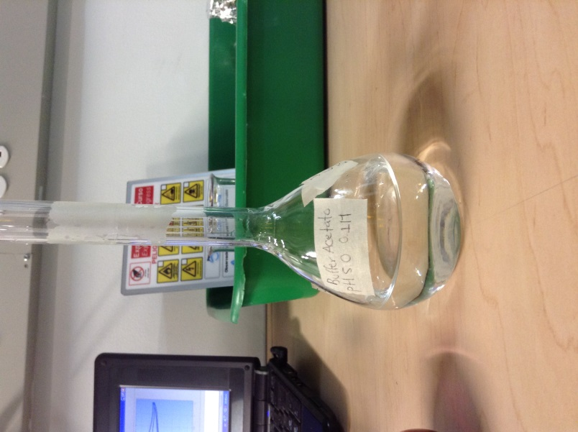

Figura 7: Buffer de Fosfato de potasio monobásico y fosfato de sodio tribásico.

# CONTROL DE CAMBIOS

|  |  |  |  |
| --- | --- | --- | --- |
| **DESCRIPCIÓN DEL CAMBIO** | **FECHA** | **VERSIÓN** | **APROBADO POR** |
|  |  |  |  |